框架入口文件
Public/index.php
目录结构
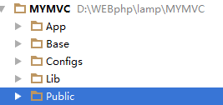
App目录是项目目录
App/Controller 控制器
App/Model /模型.php；
App/View/控制器类名（小写）/方法名.Php；视图
App/Decorator/（使用的是装饰器模式，作用控制器方法，运行前和运行后进行相关操作，具体类在configs/controller,下配置，）
App/Observer/（使用的观察者模式，主要作用于模型数据，当数据数据发生改变进行的一系列更新操作，具体配置在config/model），注意需要创建文件夹和模型名一致，所需观察者放在此文件夹下
约定：
注意控制器类名和模型类名首字母大写，视图文件夹和控制器名相同（需要小写），
Base 目录
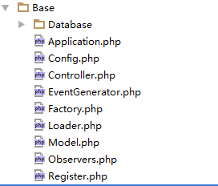
Database 目录
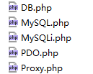
存放的是对数据库操作的封装，使用的是适配器模式（目的是使不同的函数接口封装成统一的api供外部调用）
其中
Proxy.php使用的是代理模式（目的是在大型项目中，实现主从的查询和更新操作的sql的分发，这个类供工厂类调用）
Application.php
这个类实现了，路由与控制器及方法之间的关联和App/Decorator（装饰器）类之间的整合，并对错误进行接管的处理，和配置文件的读取；
Config.Php
利用系统内置的Arrayaccsess接口实现对配置文件的的读取（读取configs文件夹里的配置）;
Controller.php
实现 控制器的的assign绑定data，和display（）实现数据和模板的绑定
EventGenerator.php （事件发生者的基类，model类继承自此类，在configs/model配置观察者类，即可在数据发生变化后执行配置的类）；
Model.php实现了数据和模型的绑定（数据库对象映射模式），实现了orm操作
Observer.php观察者接口，App/Observer/下的类都实现此类
Register.php;实现（注册器模式把系统常用到的对象注册到全局，以便再次使用
Factory;主要实现；获取模型名称和db实例和配置文件；

Configs目录
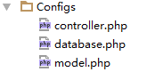
主要是相应的配置项
Lib目录主要是图片处理、分页、文件上传、验证码通用类库
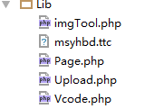
Public 目录指的是项目对入口
Index.php是项目的入口文件

